Lisa 1
Õppeaine TK21.10
“Rekkallüksuste taktika” juurde
VÄLJAÕPPEALAD
27.11-01.12.2023 (kompleksharjutus)
Vaatluspost 1
82002:002:0026
82002:002:0542
82002:005:0131
82002:002:0543

82002:001:0552
82002:002:0463
82002:001:0280

Vaatluspost 2

82001:001:0006
85501:001:1025
94302:002:0124
94302:002:0021
94302:002:0121

Paiknemisla
82001:003:0264
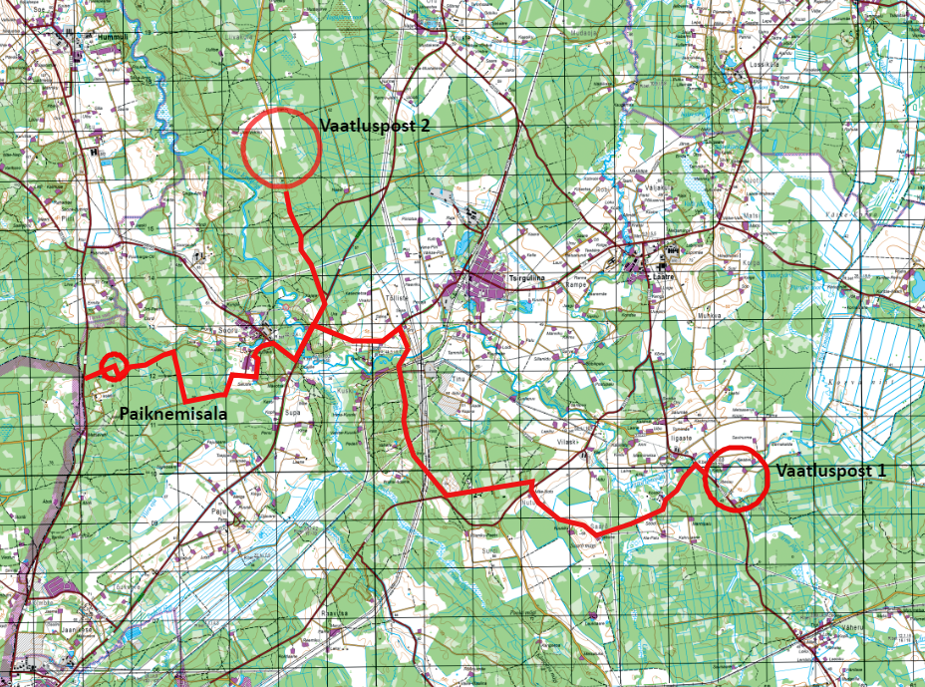
Punase joonega on märgitud teed, mida mööda teostatakse taktikalist eemaldumist vastasega kontakti hoides. Marsruudile jäävatel asfaltkattega teedel taktikalist liikumist ei sooritata vaid läbitakse rännuku koras (kolonnis).

- Taktikalise eemaldumise ajal kasutatakse paukmoona ja suitsuküünlaid vahemikus 08.00-20.00
- Teedelt masinatega maha ei keerata, kuid kohati kasutatakse metsasihte
- Kasutatavate masinate arv 12xGD ja 2x 5t veoauto
- Ei kaevuta
- Laagripaiku ei rajata
- Harjutustel osalejate arv 40

